- الموقع يتم تحميل المحتوى من خلال JS من خلال Client Side Rendering (كارثة كبيرة بالنسة لجوجل حيث أنه الآن يعتبر الصفحات فارغة)
  - 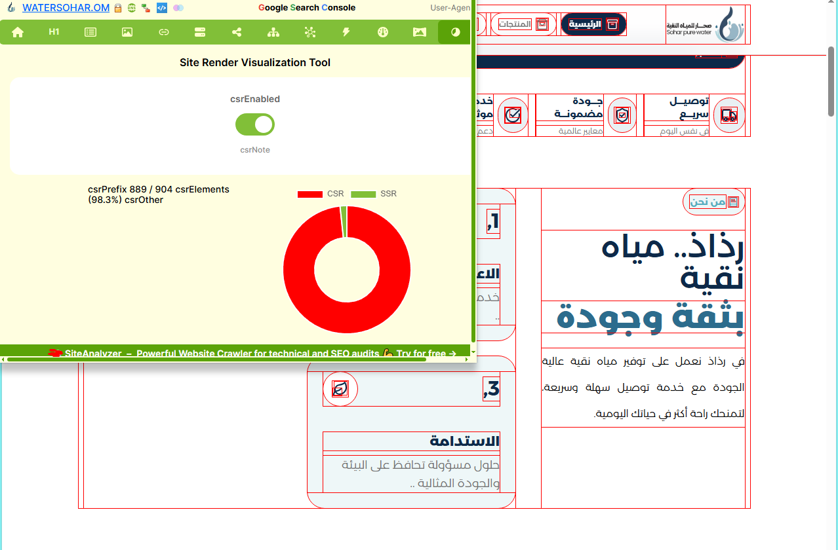
- لا يوجد كود كانونيكال لكافة صفحات الموقع حاليًا
- عند الضغط على تغيير اللغة لا يتم الانتقال الى رابط الموقع باللغة الإنجليزية
  - المفترض لو أنا في صفحة الموقع باللغة العربية https://watersohar.om/products عند الضغط على اللغة الإنجليزية يتم الإنتقال إلى https://watersohar.om/en/products ويكون هناك كود كانونيكال يشير للرابط باللغة الإنجليزية وهناك كود يشير للغة العربية ، بمعنى أنه يجب أن يتواجد 2 أكواد alternate في الصفحتين
    - <link rel="alternate" hreflang="ar" href="https://watersohar.om/products" />
    - <link rel="alternate" hreflang="en" href="https://watersohar.om/en/products" />
- يمكن إدخال ميتا لصفحات المنتجات + لثلاث صفحات فقط في الموقع ألا وهم سياسة الخصوصية، الأحكام والشروط، نبذة عن الشركة. أما باقي الصفحات لا يمكن إدخال ميتا لها
- لا يمكن إضافة روابط تشعبية وتنسيق للنص الذي يتم إدخاله في نص تذييل الصفحة
- لا يوجد رابط صفحة مخصصة للماركات التجارية يمكن تعديل ميتا لها وتعديل محتوى الصفحة
  - مثلا https://watersohar.om/brands/brd
  - https://watersohar.om/en/brands/brd
- لا يوجد صفحة المنتجات الأكثر مبيعاً منفصلة
- لا يوجد صفحة إكسسوارات الأكثر مبيعًا منفصلة
- منتج كرتونة مياه غازية لا يفتح
- لا يمكن إضافة alt للصور من لوحة التحكم
  - 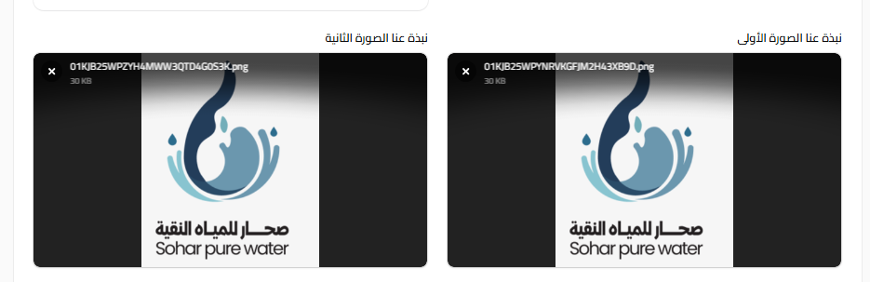
- لا يمكن تحديد rel=nofollow في الروابط التشعبية من لوحة التحكم
  - 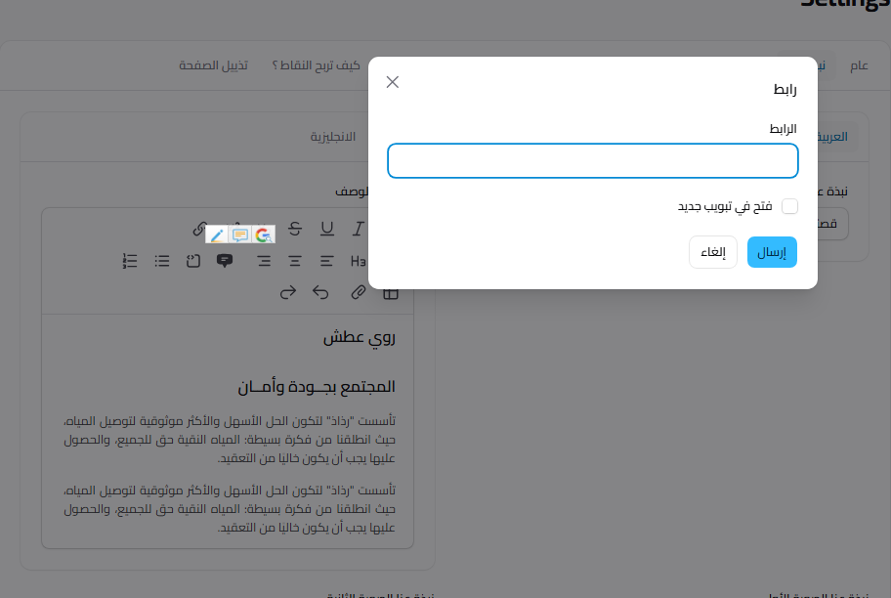
- تقسيم خريطة الموقع بداخل https://watersohar.om/sitemap.xml إلى عربي وإنجليزي
  - <sitemap> <loc>https://watersohar.om/pages-ar.xml</loc></sitemap>
  - <sitemap> <loc>https://watersohar.om/pages-en.xml</loc></sitemap>
  - <sitemap> <loc>https://watersohar.om/products-ar.xml</loc></sitemap>
  - <sitemap> <loc>https://watersohar.om/products-en.xml</loc></sitemap>
- لا يمكن تعديل روابط المنتجات بإضافة slug لها
- روابط المنتجات في خريطة الموقع قد نبهنا أنها تكون Dynamic بالروابط الفعلية الموجودة على نفس الـTemplate الخاص بخريطة الموقع المقدمة مثل هذا : https://watersohar.om/products/4 ، https://watersohar.om/products/5
  - 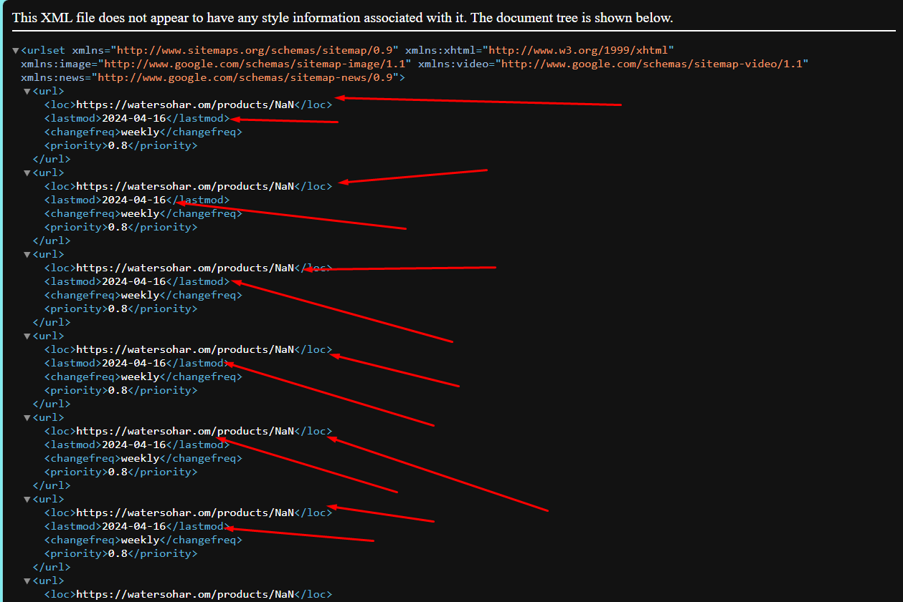

- يوجد خطأ في ملف pages.xml حيث لا يتم عرضه
  - 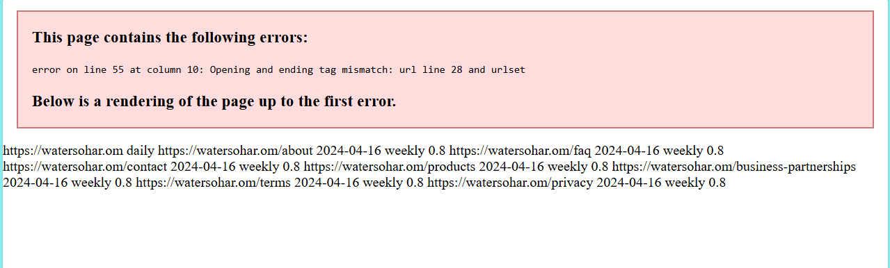
- صفحات تحتوي على H1 مكرر مثل الرئيسية
  - 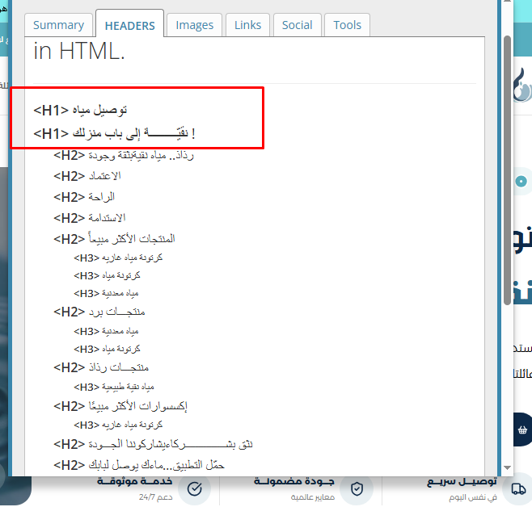
- صفحات لا تحتوي على H1
  - 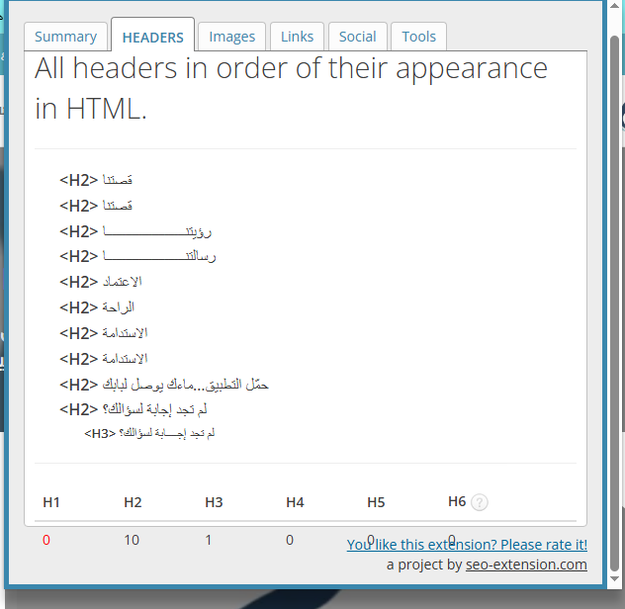
- حل مشاكل Lighthouse
  - 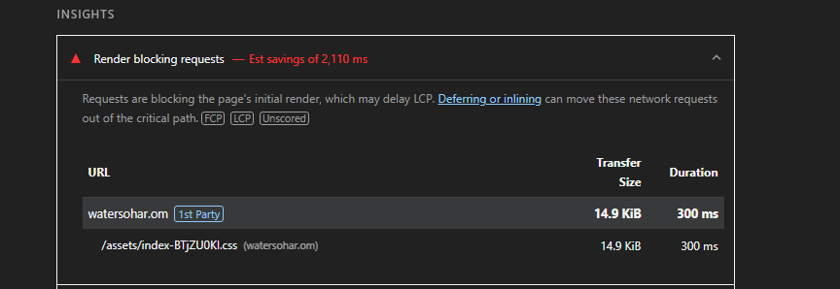
    - الحل تقنية "Critical CSS"
بدلاً من جعل المتصفح ينتظر تحميل ملف CSS كامل وكبير، نقوم بالآتي:
- استخراج أكواد الـ CSS المسؤولة فقط عن الجزء العلوي من الصفحة الذي يراه المستخدم فور فتح الموقع (Above the Fold).
- وضع هذه الأكواد مباشرة داخل وسام <style> في الـ <head>.
- تأجيل تحميل ملف الـ CSS الأساسي (الذي يحتوي على باقي التنسيقات) ليعمل في الخلفية.
الحل لملفات الJS
  - إذا ظهرت لك ملفات JS مستقبلاً في القائمة، الحل هو استخدام defer في وسام الـ script

  - 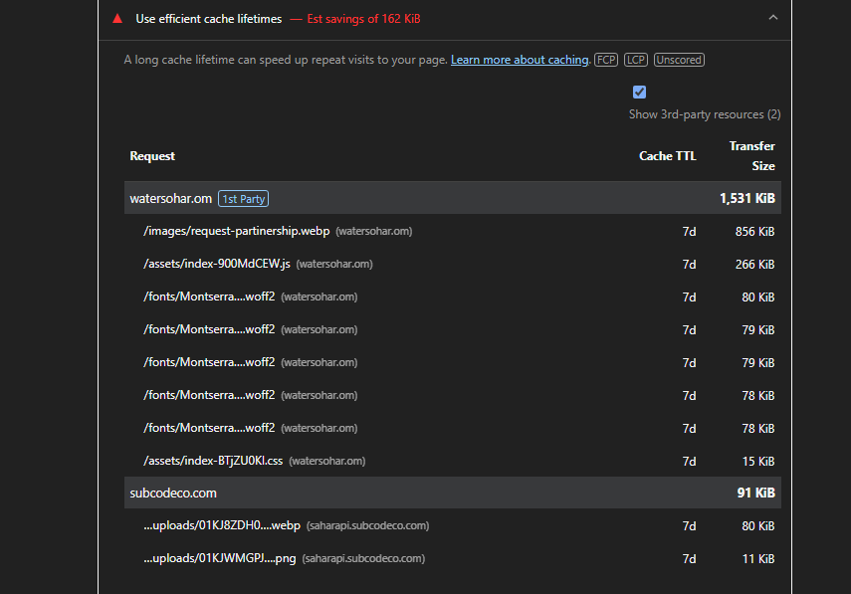
    - لحل المشكلة يتم إضافة هذا الكود إلى ملف htaccess لسيرفر APCHE
<IfModule mod_expires.c>
ExpiresActive On
# الصور والخطوط (يفضل سنة كاملة)
ExpiresByType image/webp "access plus 1 year"
ExpiresByType font/woff2 "access plus 1 year"
# ملفات البرمجة والتنسيق
ExpiresByType text/css "access plus 1 year"
ExpiresByType application/javascript "access plus 1 year"
</IfModule>
    - لحل المشكلة إذا كان سيرفر Nginx
      - أضف هذا الجزء داخل بلوك الـ server
        - location ~* \.(webp|woff2|css|js)$ { expires 1y; add_header Cache-Control "public, no-transform"; }

  - 
   